【轨物方案】废标不是运气问题：把标书质量管在系统里，而不是指望在细心上
上一篇我们讲了招标文件的解析。这一篇谈一个所有投标人都不愿意面对、但迟早都会遭遇的词：废标。
先算一笔账。一次投标的显性投入包括标书制作的人力成本、保证金占用的资金成本、技术方案与商务报价的编制投入；隐性投入包括为此调配的团队时间，以及放弃其他商机的机会成本。而这一切的结局，可能只是评标办法里的一条否决条款：保证金晚到了一天、一份证书过期了半个月、技术响应表里一个 * 号条款没有逐条应答、投标文件没有按要求的份数封装。

这些错误有一个共同点：它们不是因为团队不会做，而是因为总有一处被漏掉。几百页招标文件里几十条约束条件，靠几个人在截止日期前的最后几天逐条人肉核对，漏掉一条只是概率问题，不是能力问题。
所以我们的基本判断是：废标防控不能建立在个人细心之上，必须建立在系统之上。这篇讲讲我们把这套判断工程化之后的形态。

要系统化管控，第一步是把“否决”这个笼统的词拆开。梳理大量电力行业招标文件后，我们会把否决条款归为几类，每类的管控方式完全不同：
资格类：注册资本、行业资质等级、类似业绩年限、财务报表要求。这类条款的应对窗口在投标决策阶段——够不够格，投之前就该知道。
商务类：保证金金额与到账时间、投标有效期、报价上限、递交换封装份数。这类条款数量最多、最琐碎，也最容易在最后几天忙乱中出事。
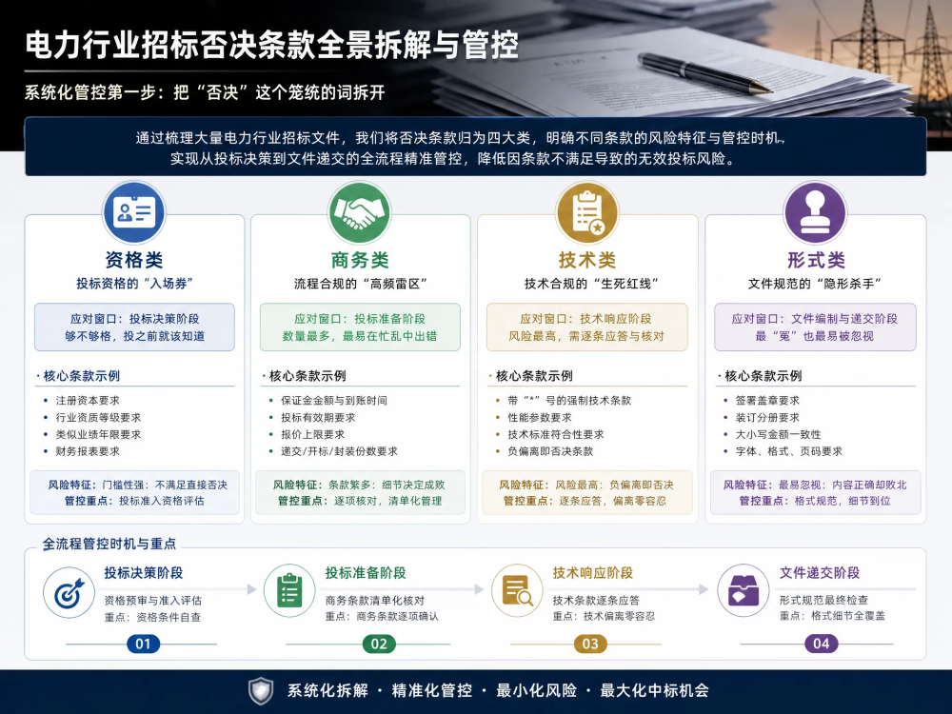
技术类：带 * 号的强制技术条款，存在负偏离即否决。这类条款风险最高，因为它们埋在几十页技术规范书里，需要逐条应答、逐条核对偏离表。
形式类：签署盖章要求、装订分册要求、大小写金额一致性。这类条款最“冤”——内容和方案都没问题，死在格式上。
分类的价值在于：不同类别对应流程上的不同防线。资格类要在解析后立即比对；商务类要进入待办清单逐项销号；技术类要在响应表里强制标注；形式类要在定稿前做完整性检查。一张清单管所有类别的做法，等于没有清单。

资格类条款的核对，长期依赖员工对公司资质的家底记忆：电力工程施工资质是几级、有效期到什么时候、最近一年的审计报告在哪。人员一变动，这些记忆就断档。
我们平台的做法是把企业的资质证书、业绩、财务资料沉淀为结构化的企业知识库，解析出的每一条资格要求，自动与知识库比对，产出三色结论：满足、不满足、待确认。比对结论同时挂载两边证据——招标文件里的原文出处，和企业知识库里的证书编号、有效期。

此处为语雀视频卡片，点击链接查看：知识库.mp4
其中有效期管理值得单独说。资质证书是会过期的，而投标周期往往横跨数月。今天满足的资质，开标时可能已经失效。因此比对结果不仅回答“现在满不满足”，还标注“有效期至某日”，把未来时点的风险提前暴露出来。
比对结果的用途有两个层面：对单个项目，它直接支撑投标决策——继续做，还是放弃；对企业整体，它暴露的是资质体系的短板，哪些常被要求的资质我们长期缺失，这本身就是经营信息。

人工审查的老大难问题是：问题被发现了，然后呢？口头提醒、微信留言、会议记录，都挡不住忙碌中的遗忘。
我们把每一条检查结论定为四级：通过、高风险、阻断风险、一般提醒。其中“阻断风险”不是提示，而是闸门——只要存在未澄清的阻断项，项目就无法进入签认定稿环节，按钮直接置灰。想带病出稿，系统不允许。
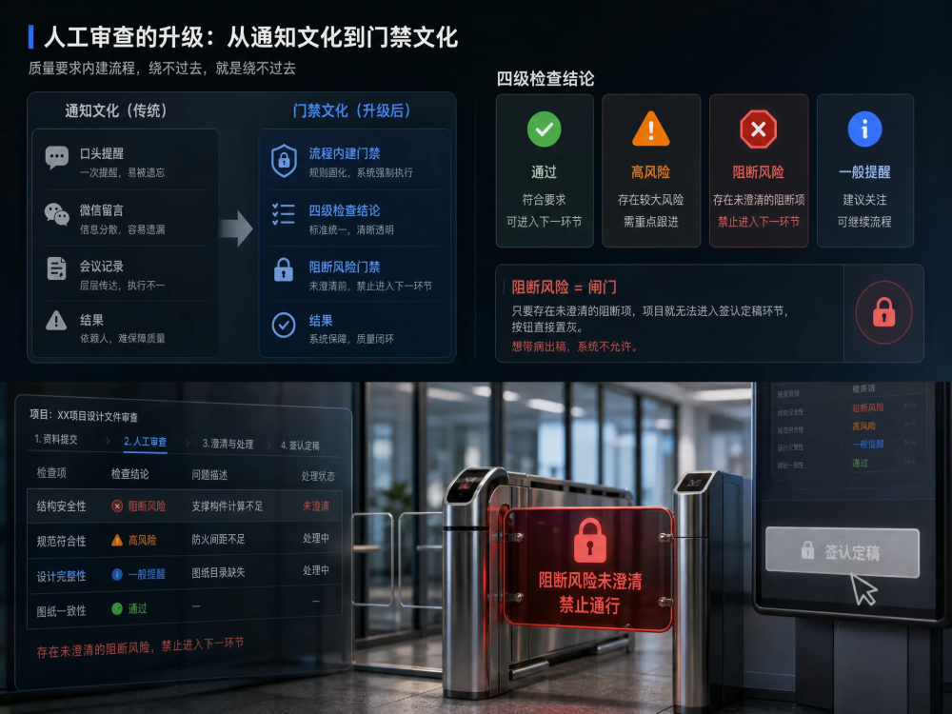
这套机制的本质，是把质量管理从“通知文化”升级为“门禁文化”。质量要求不再依赖层层传达和反复强调，而是内建在流程里：绕不过去，就是绕不过去。

还有一个容易被忽视的漏洞：审查通过的版本和最终提交的版本可能不是同一份。
标书在审查后往往还会被修改——按评审意见调整报价、补充业绩材料、替换技术方案。一旦修改，之前所有审查结论的基础就变了。但如果修改不触发重新审查，签认就成了走过场：审的是 V1，交的是 V3。
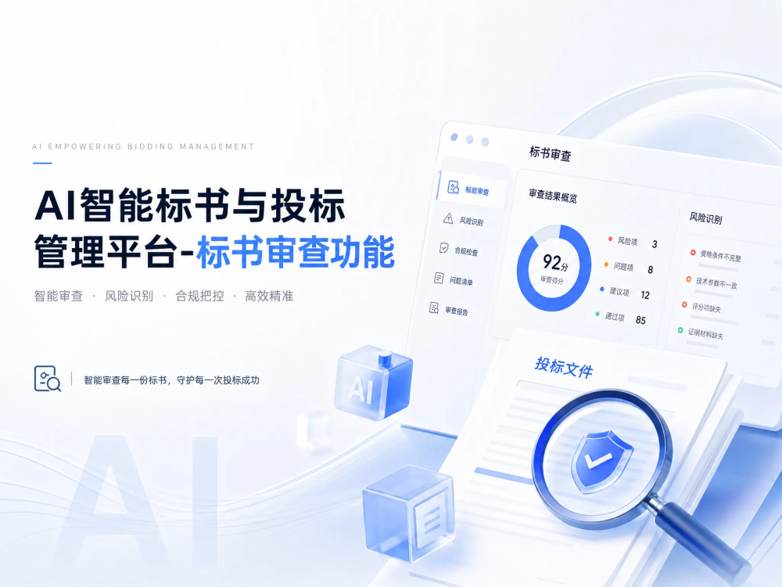
此处为语雀视频卡片，点击链接查看：标书审查.mp4
我们的处理方式是硬性的：标书按审查反馈修改后，必须触发重新审查，检查明细按最新内容整体重新生成，原有签认自动作废，重新走“阻断清零——签认——报告”的完整流程。签认人输入实名，即视为对商务标、技术标两份文件的审核责任。审查结论与标书版本之间的对应关系，由系统强制保证。
这套设计借鉴的其实是制造业质量管理的成熟思想：不合格品不放行，变更必重检，放行必留痕。标书行业缺的不是这些理念，而是把理念落成流程的工具。

最后讲一个组织层面的问题。投标是多角色协作的事：解析遗留的异常、目录待确认项、缺失的业绩材料、过期的证书、低置信度的技术参数——这些问题分散在不同模块、不同人员手里，缺乏统一视图，是“漏项”的组织学根源。

此处为语雀视频卡片，点击链接查看：案例库.mp4
我们把全平台所有待处理事项汇入一个集中台，按类型筛选、按阻断等级置顶排序。每一条都可以一键定位到具体项目、具体页面去处理，处理完标记销号。管理者看这一个页面，就知道所有项目的风险敞口还剩多少。

投标行业的许多质量问题，根子不在人不认真，而在约束没有制度化。细心是稀缺资源，且会疲劳；系统不会。把否决条款变成分类清单，把资质家底变成可比对的知识库，把质量要求变成绕不过去的流程闸门，把审查结论锁死在特定版本上——这些做完了，废标才会从“概率事件”变成“被管理的事件”。
下一篇是这个系列的最后一篇，我们跳出具体功能，谈谈我们做这套系统的底层方法论：在电力行业，AI 应该怎么设计，才能真正被信任、被使用。

